参赛承诺书

提交包含此承诺书的pdf文件，表明所有此文件的作者共同承诺：
我们完全清楚，在竞赛开始后参赛队员不能以任何方式，包括电话、电子邮件、“贴吧”、QQ群、微信群等，与队外的任何人（包括指导教师）交流、讨论与赛题有关的问题；无论主动参与讨论还是被动接收讨论信息都是严重违反竞赛纪律的行为。
我们以中国大学生名誉和诚信郑重承诺，严格遵守竞赛章程和参赛规则，以保证竞赛的公正、公平性。如有违反竞赛章程和参赛规则的行为，我们将受到严肃处理。
我们授权北京理工大学数学建模竞赛组织方，可将我们的论文以任何形式进行公开展示（包括进行网上公示，在书籍、期刊和其他媒体进行正式或非正式发表等）。
2026.3

AI工具使用须知

在北京理工大学数学建模竞赛中，如果使用了人工智能（AI）工具，包括但不限于大语言模型、生成式 AI、代码辅助工具和智能数学软件，应在论文参考文献部分之后提供一份AI使用报告，报告的内容可以参考如下形式：

- 所用 AI 工具名称和版本
- 具体使用目的和环节
- 关键交互记录（重要提示词与回复）
- 采纳和人工修改情况

提示：
1、解决竞赛问题，不要求必须使用AI工具，未使用AI工具的参赛队，必须在报告中声明：“本参赛队未使用任何AI工具 ”。
2、参赛队可以在竞赛期间使用AI工具，但应确保参赛作品的核心建模与分析必须由参赛队独立完成。
3、使用AI工具生成的内容，应在正文相应位置进行标注；在参考文献中列出所用AI工具，格式如下：[编号] 工具名称，版本/型号，开发机构/公司，使用日期。（示例：[1] DeepSeek, DeepSeek-R1-0528, 深度求索（DeepSeek）, 2026-04-05）
4、不符合上述要求的参赛作品，将被视为违反竞赛规则，取消其评奖资格。

论文标题

摘要：本页是论文摘要页，单独一页，与后续章节分开。在摘要里面简述所要讨论的是一个什么问题，考虑了哪些因素，利用什么方法建立模型，得到了什么结果，结果反应了现实问题的什么结论等。字数最好在200-300范围内。通常摘要应该都是文字，尽量不要放比较大的公式、数据表格、图片等。

关键词：条带覆盖、马尔可夫、动态路径规划、蒙特卡洛

*****编写论文时，请用自己的文字替换红色字体并改为黑色字体*****

论文标题

- 问题背景
自从20世纪无人机问世以来，无人机凭借灵活机动、滞空时间长等优势，成为了现代军事行动的重要一环，尤其是对于海上机动目标的侦察对于战场感知、精准打击等具有重要价值。
对于大范围海域的机动目标搜索，如何合理分配多架无人机进行协同搜索，直接关系到目标发现效率和无人机资源利用水平。一方面是多家无人机需要在大区域内合理分工；另一方面是搜索的目标在限定区域内持续机动，这就让搜索任务不再是静态覆盖问题，而是动态条件下的路径优化和决策优化问题。
本文以BZK-005为无人机型号，针对机动目标在限制范围内以恒定速率移动时，通过建立数学模型，更好的动态规划多机协同的路径，以减少搜索时间和使用机数，为多台无人机搜索的动态路径规划提供指导方案。

- 问题分析
本题研究的是多架无人机对于限定海域内的机动目标的协同搜索问题，问题的核心是在给定无人机的性能参数、出发地点和目标活动区域的前提下，确定无人机的调用数量、搜索时间和飞行搜索路径，进而进一步求解最短搜索时间和满足给定时间要求是的最少无人机数量。本质上，本题目属于动态环境下多无人机协同区域搜索概率优化问题。
首先，题目给定活动范围为矩形，活动范围较大，并且无人机需要从指定的出发机场起飞并且进入任务区域，这就说明了时间不仅取决于内部搜索时间，还会与机场到搜索区域的航渡距离有关。据此，通过条带覆盖的方式进行系统性搜索可以保证不漏检，所以使用条带模型作为基础模型。
其次，由于题目中机动目标并非静止，而是在区域内以恒定速率机动，故而目标位置不断变化，这让问题从静态区域覆盖变为动态概率搜索问题。这要求我们不仅仅使用固定条带路径进行搜索。基于这一要求，本文引入马尔科夫概率更新模型，将搜索区域离散成若干网格，借此描述各位置随时间转移的概率分布。再结合无人机已经搜索区域对目标存在概率进行动态修正。这样就把静态覆盖转化为了动态搜索问题。
由于上述模型无法直接形成高效的搜索方案，因此在基础的条带覆盖框架下，要结合当前的目标概率分布、无人机位置状态和飞行代价，对于无人机搜索顺序和局部路径进行动态调整。基于此，本文引入动态路径规划模型，在保证全局覆盖的情况下，对于高概率区域进行优先搜索和强化搜索，提升整体搜索效率。
此外，由于目标随机运动，多机协同策略的优劣难以直接体现，因此有必要对模型进行仿真评价。因此，从计算机模拟的角度使用蒙特卡洛仿真方法，通过大量随机生成目标运动轨迹，统计不同策略下的平均发现时间、任务完成时间及给定时间内的任务完成概率，从而对模型稳定性和有效性进行评价。
综上所述，本文建立“条带覆盖+马尔科夫概率更新+动态路径规划+蒙特卡洛评价”的链条，求得最优的搜索路径、最短搜索时间及满足时限要求的最少无人机数量。

- 模型假设
定义模型准备考虑的因素和变量，设定变量间相关性、量化关系。
  - 模型统一前提
（1） 无人机飞行速率恒定为150km/h
（2） 搜索过程中通信与协同没有延迟
（3） 雷达/光学设备在搜索带宽内可稳定发现目标
（4） 海况、天气、电磁干扰忽略不计
（5） 目标不离开给定海域
（6） 无人机到达搜索区域内立刻开始搜索
（7） 平面化处理中仅适用于经纬度跨度（小于5°）的小范围区域（符合第二问中条件），忽略地球曲率的非线性影响。
3.2模型的核心因素
3.2.1空间因素
设目标活动海域经局部平面化
处理后形成矩形区域

（3-2-1-1）

其中 $L$表示区域长边长度，$W$ 表示区域短边长度，$A$ 为搜索面积。
无人机基地位置记为

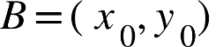

第 $i$架无人机负责子区域 $Ω_{i}$，其短边宽度记为 $W_{i}$，满足

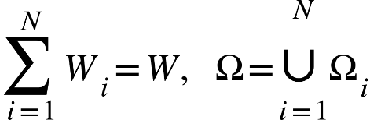（3-2-1-2）

3.2.2无人机性能因素
设调用的无人机性能完全一致，每架无人机满足：
巡航速度为$v_{u}$=150km/h
有效搜索幅宽为 $w$=20km
最大续航时间为 $T_{max}$=40h
无人机之间通信无延迟，可实时共享信息。

3.2.3目标因素
设目标为海上机动目标，其运动满足：
任意时刻速度不超过 $v_{t}$；
在短时间步 $Δt$内，航向未知，可视为各方向等可能；
该目标始终在目标区域内运动。

3.2.4 探测模型假设
无人机在搜索条带中对于目标探测成功概率为 $\left.q_{0}∈(0,1\right]$。
如果无人机覆盖某区域但未发现目标，该区域目标概率下降。

3.2.5 路径与协同假设
每一架无人机在其分配的区域内部采用条带覆盖路径；
多架无人机不重复搜索同一条带；
无人机路径可动态调整。

3.2.6 模型适用性说明
本模型适用于目标未知，且位置变化的海上搜索任务，可以刻画“区域覆盖+动态调整”的搜索过程，但不适用于复杂的环境干扰的行为。

- 模型构建与求解
建立模型、求解，误差分析、稳定性分析、灵敏度分析(如果有必要)。
  - 局部平面化处理
题目中给出的搜索区域边界同意都是用经纬度进行表示，但考虑到后续的条带覆盖路径长度、无人机航渡距离和区域面积计算均需要在统一的平面直角坐标系进行。故而先对目标海域范围进行局部平面化处理，将其变为二维平面。
设活动区域为矩形区域，左上角坐标为
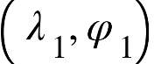
右下角坐标为
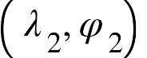
其中λ表示经度，$φ$表示纬度。
考虑到研究区域相对于地球的半径较小，可将其近似为局部平面。以左上角为原点建立平面直角坐标系：
其中，x轴指正东方向，y轴指正南方向。
则任一点$(λ,φ)$对应的平面坐标系坐标$(x,y$)为：
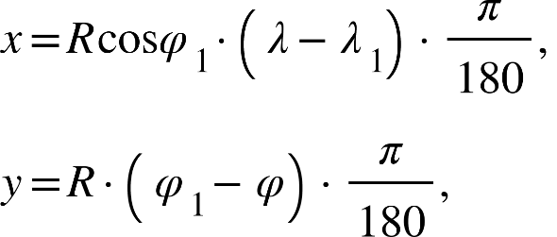
其中R为地球半径，取国际大地测量标准6371.0088km。
因此搜索面积可以表示为矩形：
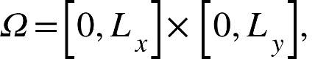
其中
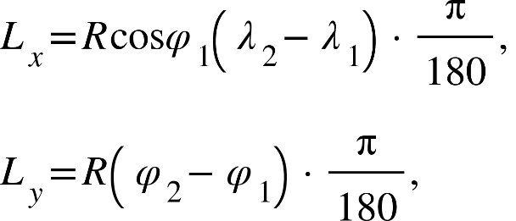
经过该处理后，将海域搜索问题转化为二维平面上的区域覆盖和路径规划问题。

  - 条带覆盖模型

4.2.1 模型提出背景与综述
对于第一问，在仅已知目标活动大致范围和无人机出发点的条件下，我们首先要建立一套基础的搜索方案。由于搜索区域有二维覆盖特征，本文首先要建立条带覆盖基准模型。简而言之，就是将搜索区域划分为若干互不重叠的子区域，每一架无人机负责一个区域，并在各自负责的区域内沿平行的航线做往复运动进行扫描，实现对目标活动区域的系统覆盖，帮助找到目标。
该模型优势有很多，一方面能够保证搜索区域内部在几何意义上实现完整覆盖，另一方面该模型所采取的一系列有序的、可选择的路线有利于多机协同，为后续引入目标机动性和动态调整提供初始框架和基准。

4.2.2 搜索区域表达
经局部平面化处理之后，将搜索区域表示为3.2.1中所述区域表达。
其中若想要保证无人机转弯带来的时间和路程损失，减少转弯次数，本文规定各无人机沿区域的长边进行条带搜索，即条带主方向与区域长边$L$平行。

4.2.3 单机条带搜索模型
在多机协同之前，先考虑单机的条带搜索。
设无人机有效搜索幅宽为$ω$。对于第i个子区域${ Ω}_{i}$，其宽度设为$W_{i}$，设无人机在该区域需要扫描的条带数$m_{i}$为

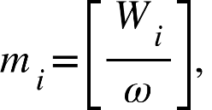 （4-2-3-1）

设每条条带长度近似为$L$，相邻条带之间横向切换距离近似为$ω$。因此，第$i$架无人机在子区域内的搜索路径长度可以表示为

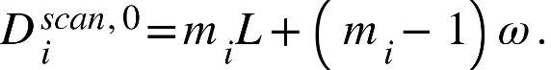（4-2-3-2）

其中，第一项$m_{i}L$表示沿条带方向的主搜索距离，第二项$\left(m_{i}-1\right)ω$表示相邻条带间的横向转移距离。
考虑到无人机在条带末端执行换带时存在最小转弯半径约束，实际转弯过程通常由圆弧或圆弧-直线组合完成，其附加航程将大于理想的横向平移距离 $w$。因此，本文在基准模型中引入转弯修正系数 $κ$，将单次换带距离修正为 $κw$，其中

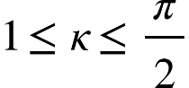（4-2-3-3）

当区域尺度较大，条带较多时，可以采用近似连续，即

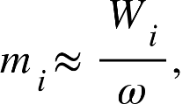 （4-2-3-4）

从而得到

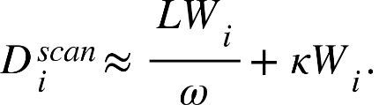 （4-2-3-5）

该式子表明了单机搜索路径长度与所分配区域宽度$W_{i}$成正比，与有效搜索幅宽$ω$成反比。

4.2.4 单机任务时间模型
由3.2.2知无人机巡航速度为$v_{u}$。设第i架无人机从基地飞到其负责子区域入口处的航渡距离$d_{i}^{in}$，则其总任务由航渡时间与区域搜索时间两部分构成，即

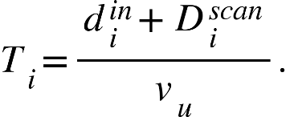 （4-2-4-1）

将4-2-3-4式带入4-2-4-1式，得出

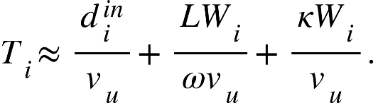（4-2-4-2）

由上面的式子可以知道，第i架无人机的任务时间由两部分决定：
- 基地到目标子区域的距离
- 所承担的搜索负载

4.2.5 多机协同优化目标
对于多台无人机进行分析，会发现任务完成时间由最晚完成任务的无人机决定，定义系统的任务完成时间为

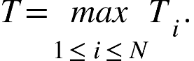（4-2-5-1）

为提升协同搜索的效率，我们选择构建如下的优化目标：

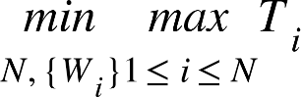（4-2-5-2）

满足约束条件

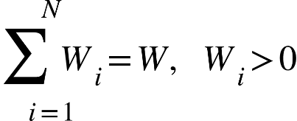（4-2-5-3）

如果考虑单机的续航问题，最大续航时间$T_{max}$，还需要满足

（4-2-5-4）

该模型反映出：对于给定无人机数量N，应通过合理划分$W_{i}$，让每架无人机人物事件更加均衡，进而达到缩短整体时间的目的。

4.2.6 最优划分原则
由上可知，如果要最小化最大完成时间，则需要在最优状态下让各个无人机的任务时间尽可能接近，
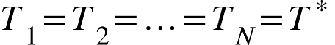（4-2-6-1）

将4-2-4-2式代入4-2-6-1式，有

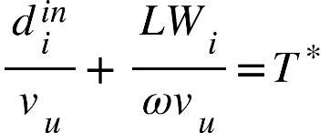（4-2-6-2）

整理得到

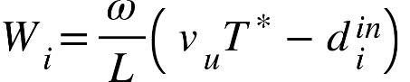（4-2-6-3）

再由总宽度约束3-2-1-2得最优完成时间

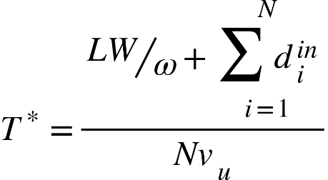（4-2-6-4）

从而第i架无人机的最优分配宽度为

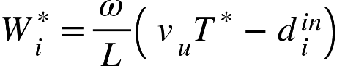（4-2-6-5）

该结果说明，距离出发位置即无人机基地较远的无人机因航渡损耗时间长，应分配更窄的子区域，反之，距离基地进的无人机可以承担更大的搜索面积。该分配方式旨在有效平衡多机的任务时间，降低系统任务完成时间。

4.2.6 无人机数量初步确定
对于给定机数$N$，由上式可确定的最优分区宽度$W_{i}^{*}$及系统完成时间$T^{*}\left(N\right)$。因此，可通过枚举候选机数，得到满足任务要求的最小无人机数量。
若给定任务时限$T_{req}$，则可把最优基数表示为
（4-2-6-1）

上述模型表明，在满足任务时限和单机续航约束前提下，应该优先减少投入无人机数量，降低资源浪费。
若题目未显式给定完成时限，则本文采用分层优化思想确定无人机数量。首先，以调用无人机数量最少为一级目标；在满足基本可行性的所有方案中，再以系统完成时间最短为二级目标。具体写为



满足

(4-2-6-2）

在满足上述条件的候选机数中，进一步选取让系统完成时间最小的方案，即

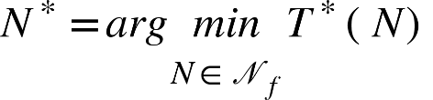

其中$N_{f}$表示满足续航约束和分区可行性约束的候选机数集合。
这种处理方法避免了人为设定权重带来的主观性，可以保证在搜索任务可以完成的前提下，减少装备投入，寻求搜索效率最优。

4.2.7 基准模型的作用和局限
条带模型可以在目标精确位置未知的情况下，生成易于实施的多机协同搜索方案，并可以大致给出所需要的无人机数量和分区宽度间的关系。故而把它作为全文的基准模型。
但是该模型本质上是静态覆盖模型，隐含条件为已搜索区域风险持续降低。然而本题目目标是具有机动性的，搜索区域并不绝对安全，所以要求我们在基准模型的基础上，进一步构建基于二维马尔可夫链的目标状态转移模型，以此来描述目标位置概率随时间的动态演化。

4.3 马尔可夫概率更新模型
4.3.1 建模目的
在4.2中，我们基于条带覆盖模型讨论了无人机的初始分区风险与基准搜索路径。但由于整个模型仍然属于静态覆盖方法，并未实现以搜索区域的风险随时间的不断更新，所以对于本题中的动态目标，这个模型无法准确描述给定区域内的目标运动。
为进一步刻画目标机动带来的空间风险重分布现象，本文将进一步建立以马尔可夫链为基础的目标状态转移模型。本文将以离散网格作为状态空间，将目标的运动视为离散时刻的状态转移，加以对无人机搜索结果的分析，对目标的位置概率分布进行动态更新，以指导后续对无人机路径的调整。

4.3.2 离散化状态空间
为了描述目标位置的概率，本文将对活动区域进行网格化，即将区域 沿x,y方向分别划分为i列与j行均匀网格，并将每一个网格视为一个离散的状态，记为

因此整个搜索区域中共有

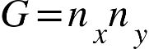

4.3.3 构建模型时的必要假设
根据题意，目标在活动区域内保持机动，并且其运动速度受上限约束。第二问中题目给出具体的机动速度为固定值30km/h。所以我们不妨设目标速度上限为$v_{t}$并在第二问里将$v_{t}$取为30km/h.
设离散时间步长为$∆t$ ，本文做如下假设：
目标在下一个时刻的位置只与当前位置有关，与之前的状态无关。
在单个时间步长中，目标只能从一个网格移动至下一个网格。
目标在单个时间步长的最大位移一定小于等于$v_{t}∆t$。
在同一个离散时间步长内，目标转移概率不会发生改变。
于是，目标运动满足二维离散状态空间上的一阶马尔可夫性质，即满足下面公式，

有了这些假设，我们就能对这个问题进行分析了。

4.3.4 确定步长与可达邻域的大小
设定网格在x，y方向上的边长为
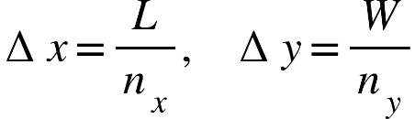

设网格$S_{ij}$的中心坐标为$\left(x_{i},y_{j}\right)$。在一个离散时间步长$∆t$内，目标最大可移动距离为

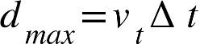

所以我们可以规定一个邻域

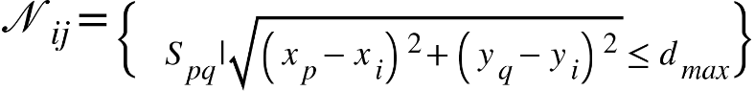

这个邻域的最大移动距离小于$d_{max}$，故目标在边界运动时将被边界半径所约束，邻域半径将自然减小，从而确保目标始终保持在给定范围内。
4.3.5构造状态构造矩阵
将从当前网格$S_{ij}$转移到网格$S_{pq}$的概率记为

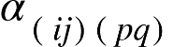

则所有状态转移概率可形成一个矩阵

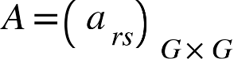

每一行都要满足归一化原则

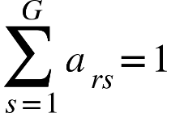

在题述情况中，船的航向没有过多约束，因此本文采用等概率邻域构造基础转移矩阵，即

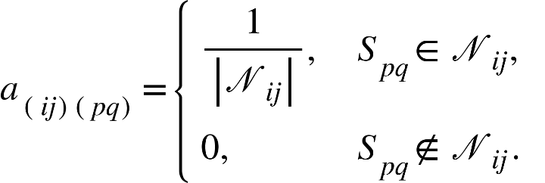

这个转移规则的意思是：在一个时间步长内，只要某个网格在一步可到的邻域内，目标转移到这个网格的概率是均等的。这种处理方式保证了在题目未给出明确条件的情况下，模型仍有较好的合理性与稳健性，同时避免了引入过于复杂的参数。

4.3.6概率的更新与预测
将时刻k的概率矩阵按顺序展开为行向量

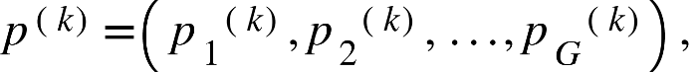

那么根据模型，目标在下一刻的先验概率满足马尔可夫预测公式

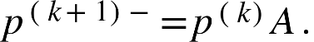

其中的$p^{\left(k\right)}$表示时刻k的后验概率分布；$p^{\left(k+1\right)-}$表示时刻k+1搜索前的先验概率分布；A为二维状态转移矩阵。
该式说明了一点：目标概率分布会随目标的机动在空间上发生扩散。一些区域即使被搜索过也会因为邻域上有一定概率而重新积累风险，从而实现了这个问题的动态化描述。

4.3.7观察后的后验修正
在时刻k+1，无人机会依照当前路径对区域进行搜索。设第g个网格在这个时刻的成功率为${q_{g}}^{\left(k+1\right)}$ 。若搜索后没发现目标，就要用贝叶斯思想进行后验更新，就得到：

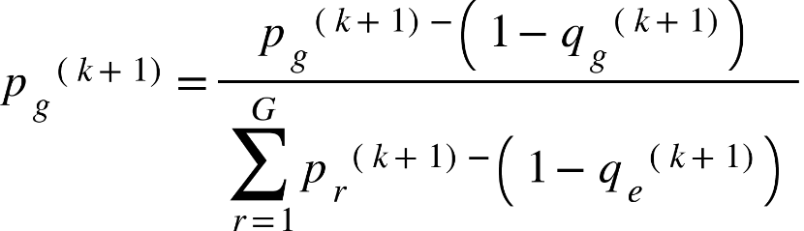

其中
（1）.如果网格g在当前搜索范围内，我们令

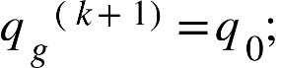

（2）.若网格g违背当前时刻搜索，就取

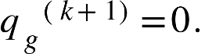

在 $q_{0}$=1时，对于被当前覆盖并且没有发现目标的网格，后验概率为0；当${0<q}_{0}<1$时，这些网格的后验概率显著下降，但并不完全消失，与实际中传感器探测能力有限是事实相符合。
至此本文完成了基于马尔科夫链动态描述此问题的全过程。

4.3.8马尔可夫模型的独特作用
从以上分析可以看出，基于马尔可夫链的目标转移模型有以下几点作用：
（1）避免了条带覆盖模型中将已搜索区域永久性视为低风险区域的弊端，可以描述由于目标机动带来的概率扩散过程；
（2）可以将无人机搜索的结果实时反映到目标区域内，实现了对区域的动态更新；
（3）可以为后续路径优化提供量化依据，让无人机优先对当前概率较高的区域进行搜索；
（4）可以与蒙特卡洛评价器良好结合，可用于评估机数配置与搜索路径下的平均发现时间与成功概率。
（5）因此，这个模型成功的弥补了条带覆盖模型的不足，并且实现了实时动态搜索的重要任务，是完成本文完整动态搜索的重要部分

4.4动态路径规划模型

4.4.1 建模目的
由于在4.2中，我们利用条带覆盖模型构建了在矩形区域内进行搜索的基础收缩框架，并且通过区域划分给出了最基础的搜索路径；在4.3中，我们通过二维马尔可夫链更新了目标位置概率，更真实地刻画了机动目标在搜索区域内随时间演化的风险分布。条带模型只回答了“保证全区域系统覆盖”的问题，马尔可夫则是回答了“目标点可能出现在哪里的问题”，我们还没有解决“无人机的下一步该往哪里走”的问题。
因此，我们建立动态路径规划模型。该模型把还没有完成搜索的条带作为基本决策单元，，在每一个离散决策时刻，根据当前的概率分布、无人机位置和飞行代价，对于条带进行综合评分，并且动态调整各个无人机的搜索顺序和局部航行轨迹，在不破坏全局覆盖的前提下，达到对于高概率区域优先搜索以提升搜索效率的目标。

4.4.2 动态路径规划的基本思想
在第$k$个决策时刻，区域被离散成若干网格，验后概率分布记为

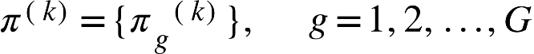

其中${π_{g}}^{\left(k\right)}$表示目标在第$g$个网格中的概率。根据4.3中马尔科夫更新后的后验概率，可以得到每一时刻最新的概率图。对于每一架无人机，不在机械地按照初始条带顺序进行顺次飞行，而是从还没有搜索的条带中，优先选择概率更高并且转移带价更低的条带作为下一阶段的搜索目标。
因此，动态路径规划模型并非完全推翻条带覆盖路径，而是在条带覆盖的框架内部进行滚动式重排序。这样既可以保留条带模型对于全区域覆盖的保底作用，避免漏检；同时也可以借助马尔科夫更新的概率，对于高风险区域搜索顺序进行前置搜索，并且允许在必要时试实施局部强化搜索。
4.4.3 定义候选条带收益函数与候选条带代价函数
为量化搜索的收益，本文希望定义一个能体现高概率条带概率收益的函数，对于一个区域而言，令时刻为k，那么第$j$个条带覆盖网格集合$B_{j}$的概率代价可用下面这个式子定义
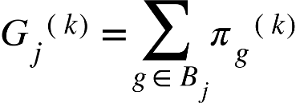
这个函数表示搜索此区域的价值，函数值愈高就代表此区域愈值得搜索。
同时，为了避免只追求高概率而不顾条带的代价，本文将定义转移搜索代价，设第i架无人机在第k时刻的当前位置$\left({x_{i}}^{\left(k\right)},{y_{j}}^{\left(k\right)}\right)$，当前航向角为${θ_{i}}^{\left(k\right)}$。候选条带$B_{j}$的入口点记为$E_{j}$，条带主方向角记为$θ_{j}$，条带长度记为$L_{j}$那么对于时间这个概念，定义其综合代价为

其中，转移距离代价为

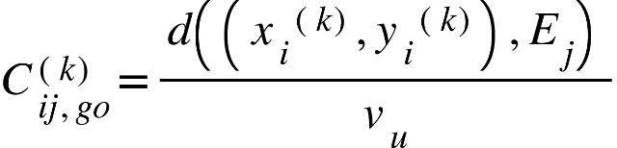

条带搜索代价为

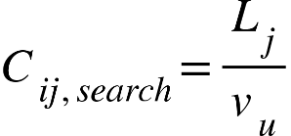

考虑到无人机在条带切换与路径调整过程中存在最小转弯半径 $R_{min}$ 约束，因此不能采用理想折线进行瞬时转向。设无人机当前航向与候选条带入口方向之间的夹角为

则其转弯代价定义为

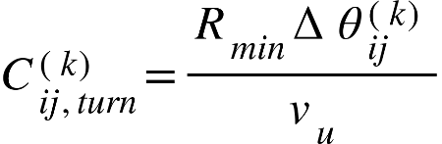

该式实质上将最小转弯半径约束折算为附加弧长，再换算为时间代价。这样便保证了路径规划结果不仅关注概率与距离，也符合无人机的基本运动学特性。

4.4.4动态决策指标
结合上两个代价函数，本文定义综合代价函数为下式，含义是第$i$架无人机在时刻k选择第$j$个候选条带的动态决策指标

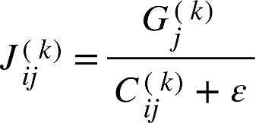

其中$ε>0$是为了防止分母为零引发计算机报错的微小常数，本文取定为 。
那么路径动态优化的问题就转变为找寻综合代价最大的问题了。该式中$G_{j}^{\left(k\right)}$越大，说明该条带覆盖的高概率区域越多；$C_{ij}^{\left(k\right)}$越小，说明这段条带距离无人机更近，路程上的损耗更少，越容易实施；因此，$J_{ij}^{\left(k\right)}$越大，表示该条带更应该优先分配给第$i$架无人机，并让无人机优先对这个条带进行搜索。

4.4.5多机协同分配规则
设共有$N$架无人机。为了避免多架无人机重复扫描同一条带导致浪费，本文将采用以下路径进行动态规划：
第一步，计算出每一个无人机在每一时刻的综合决策指标$J_{ij}^{\left(k\right)}$；
第二步，将各个区域的综合决策指标从大到小排序；
第三步，依次将候选条带分配给当前最适合且尚未占用该任务的无人机；
第四步，已经分配的条带在本轮分配中不在分配给其他无人机；
第五步，对已完成搜索的条带从候选名单中剔除，并根据4.3节概率更新结果进入下一轮滚动决策。
这样就对基础的条带模型完成了结合马尔可夫的动态规划升级。

4.4.6相关约束
为了保证动态路径规划不脱离题目“完成搜索的根本要求”，本文引入下面两类约束：
- 全区域覆盖约束
设候选条带集合为$B$，则在任务完成时应该满足

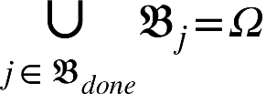
其中$Ω$表示整个搜索区域。该约束表明：动态路径规划只能改变条带的搜索先后顺序，不能永久删除尚未覆盖的条带任务。简而言之就是马尔科夫概率更新只改变优先级，而不改变无人机进行覆盖的义务。
- 续航约束
由题目中BZK-005的最大续航时间40h得知，对于第i架无人机，必须满足

其中三个时间分别为航渡时间、搜索时间、转弯时间。
如果某一条带分配的方案导致该无人机任务总时间超过续航上线，该方案视为不可行。
- 最小转弯半径约束

4.4.7算法流程
基于上述，本文采用滚动优化方式实现动态路径规划，详细步骤由下图所示：

4.4.8模型特点与合理性说明
本文构建的动态规划模型并没有脱离条带覆盖这一基础框架，而是在条带集合的内部进行滚动重排序，这样既保留了全区域覆盖的保底作用，又增强了对高风险区的优先搜索能力。
同时，该模型可以直接利用4.3中的概率分布结果，将目标机动带来的不确定性变为可以量化的路径收益，从而让动态搜索具有明确的数学依据。
再者，在代价函数中引入最小转弯半径约束，让路线规划结果不再停留于理想直线情况，而是更加符合无人机飞行的真实情况。
最后，该模型有利于与后续蒙特卡洛仿真评价相结合，有利于分析不同机数和时间限制下的平均发现时间与任务完成概率。
因此，动态路径规划模型是连接“概率更新”与“仿真评价”的关键环节，也是全文从静态覆盖转向动态搜索的核心环节。

4.5基于粒子蒙特卡洛仿真的模型评价
4.5.1建模目的
在前文中，本文先建立了条带覆盖模型，来确定多架无人机对搜索区域的初始划分和基础扫面路径；之后由于目标机动这一前置条件，构建马尔可夫概率更新模型，描述机动目标在区域内部的概率扩散过程；接着构建动态路径规划模型，让无人机可以依据实时的概率分布对候选的条带进行滚动优化分配，实现路径的优化。经过上述模型构建，本文已经给出了如何搜索的建模方案。
但是，考虑到目标在区域内部持续机动，真实的航迹有很强的不确定性，仅仅依赖解析推导难以全面评价搜索策略的实际表现。因此，本文引入蒙特卡洛仿真方法，通过大量随机样本轨迹对于先前的模型进行重复的实验，从统计意义上评估不同搜索策略下的平均发现时间、任务完成时间和给定时限内的发现概率。
和传统的直接在网格概率矩阵上演化的方法不同，本文通过粒子化的思想来实现蒙特卡洛评价，即将目标可能出现的位置表示为大量随机例子样本，其中每一个粒子对应一种潜在目标状态；例子随时间在区域内随机机动，无人机则按照既定搜索策略执行扫描任务。当粒子进入无人机的有效搜索范围内时，该粒子即被发现并且剔除，从而实现目标概率分布的动态收缩。该方法可以能够直观模拟“目标可能位置集合” 随搜索过程逐步缩小的演化规律，因此适合作为前文模型评价模型。
4.5.2粒子蒙特卡洛评价思想
设搜索区域经局部平面化后的表示矩形区域

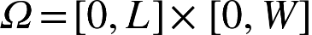

本文在$Ω$区域内部随即投放了$N_{p}$个粒子，以表示目标可能所在的位置样本。第$q$个粒子在时刻$k$的状态记作

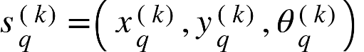

其中$\left(x_{q}^{\left(k\right)},y_{q}^{\left(k\right)}\right)$为粒子位置，$θ_{q}^{\left(k\right)}$为当前运动的方向角。初始状态下，粒子位置在区域内服从均匀分布，即

粒子方向角在[0,2$π$)上取均值。这样可以在缺乏更多先验信息的情况下，将目标可能出现的位置和航向看作可能，把随机粒子群近似目标初始概率分布。
在每个离散时间步$∆t$内，粒子按给定速度$v_{t}$更新位置。如果题目中目标速度取$v_{t}$=30km/h，那么粒子在每一步的位移距离为

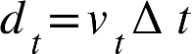

粒子的运动更新公式写作

如果粒子越过边界区域，则按照镜面反射规则改变其方向角并将位置裁剪回区域内部。

4.5.3 无人机搜索过程的粒子化表达
在仿真中，第i架无人机在时刻 k的位置记为

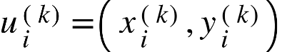

其飞行速度中$v_{u}$=150km/h，有效搜索幅宽为$ω$=20km。为与粒子扫描判定相对应，令无人机等效探测半径为

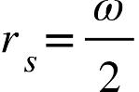

则当某粒子满足

时，表示这个例子进入了无人机当前的有效搜索。由于目标进入探测范围未必一定会被探测到，故而进一步考虑探测成功率$p_{d}$，则进入扫描范围的粒子仅以概率$p_{d}$被剔除;若假设传感器理想，则可取$p_{d}$=1。
因此，粒子被剔除的机制类似于目标后验概率更新。其中，被扫描且被发现的例子从样本集中删除；没有别被扫描或者扫描不成功的粒子继续保留，并在下一时刻继续随机运动。
这样，我们就实现了仿真层面的4.3 中的马尔可夫概率更新模型的离散采样近似。

4.5.4 与条带覆盖和动态路径规划模型的衔接
本文采用的粒子蒙特卡洛仿真不是独立于前文模型之外的附加程序，是对于前文模型的评价工具。
对于静态条带覆盖策略，无人机严格按照 4.2 构建的条带顺序执行扫描，其路径由矩形区域划分、条带长度与转弯半径约束共同确定。仿真中粒子是否被剔除，仅取决于其是否进入当前条带对应的搜索范围。条带覆盖模型
而对于动态路径规划，即结合马尔可夫后的优化路径，在每个滚动决策时刻，根据当前剩余粒子在区域内的分布密度近似目标后验概率分布。粒子密度越高的区域，说明当前该区域仍然有更高的“藏匿风险”，应该被优先纳入下一轮的搜索。于是4.4中定义的候选条带收益可写为

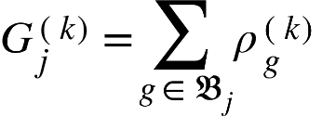

其中$ρ_{g}^{\left(k\right)}$表示时刻$k$网格$g$内的粒子数或粒子密度。这样的话，粒子密度便可与4.4中的“概率收益”概念相对应。
4.5.5转弯半径下的仿真评价
由于条带覆盖模型该和动态规划模型军考虑了无人机最小转弯半径约束。故而仿真评价应与之保持一致。设无人机最小转弯半径为$R_{min}$，那么在相邻两条带之间，无人机不能做理想直角转向，应该通过圆弧或者是“圆弧+直线”的方式进行平滑过渡。于是，对于第$i$架无人机，它的实际飞行航迹长度应该表示为

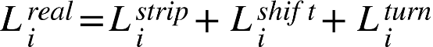

其中$L_{i}^{strip}$是无人机沿条带方向扫描长度，$L_{i}^{shift}$是条带切换的横向位移长度，$L_{i}^{turn}$是端部圆弧转弯带来的附加长度。于是对应的任务时间为

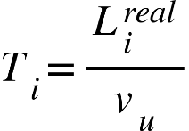

在仿真中，如果忽略转弯半径，会偏小估计无人机完成搜索的所需时间；将其纳入附加航程后，才能真实反映“10小时之内能否发现目标”和“40小时最大续航时间是否满足”等关键问题。
4.5.6蒙特卡洛仿真过程
基于上述思想，本文按照如下流程进行蒙特卡洛评价。
- 输入所有已知参数，包括搜索区域边界，基地位置、无人机速度$v_{u}$（取150km/h）目标速度$v_{t}$（取30km/h）、有效搜索幅宽$ω$（取20km）、最大续航时间$T_{max}$（取40小时）
- 在区域内随机地生成$N_{p}$个粒子，作为目标可能位置的样本集合。并为每一个粒子附加随机初始方向；
- 依据4.2条带覆盖模型和4.4 节动态路径规划模型，生成无人机在本次仿真的具体路径；
- 对每一个离散时间步长进行审视，去除不在探测范围内的粒子；
- 记录当前时刻剩余粒子数、各个网格粒子密度，无人机累计航程与飞行时间；
- 若全部粒子被剔除，目标被发现或所有条带均被扫描，则结束本次仿真;
- 反复进行$M$次仿真，统计平均发现时间，平均完成时间，现实发现概率及续航可行性等评价指标。

4.5.7评价指标设计
为了服务题目求解，本文选取以下指标
- 平均发现时间
设第m次仿真中首次发现目标的时刻为$T_{find}^{\left(m\right)}$，则平均发现时间为

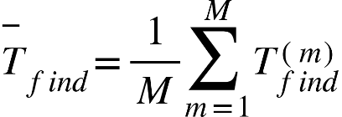

该指标越小，表明搜索策略能更提前锁定机动目标。
- 平均任务完成时间
设第m次仿真系统完成全部条带扫描或实现完整搜索的时间$T_{finish}^{\left(m\right)}$，那么平均任务完成时间为

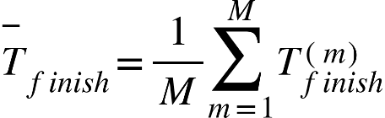

该指标与题目第二问中最少搜索时间有直接关联。
- 10小时内发现概率
如果给定时限$T_{0}=10h$，那么定义10h内发现概率为

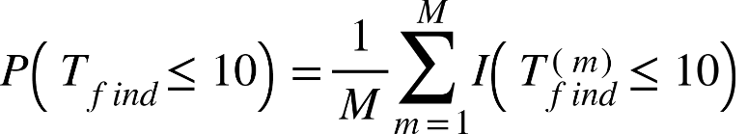

该指标可以用于比较不同无人机数量下的搜索能力，并且由此确定满足10小时时限要求的最小无人机数量。
- 40小时续航可行率
设m次仿真实验中第$i$架无人机总飞行时间为$T_{i}^{\left(m\right)}$，则满足约束的情况可表示为

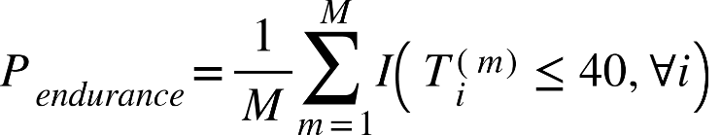

该指标可以用来验证搜索方案在实际情况是否可行。
- 平均剩余不确定性
设第$k$步剩余粒子数为$N_{p}^{\left(k\right)}$，则其随时间的下降曲线、

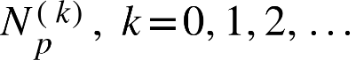

这可以反应目标位置不确定性的衰减过程。如果某一个路径让粒子数量下降更快，则说明对于搜索空间的压缩效率更高。

4.5.8模型特点与合理性说明
相比对于单个目标轨迹进行确定性仿真相比，本文采用的粒子蒙特卡洛评价方法可以用大量的随机粒子统一刻画目标可能位置的不确定性，防止仅仅分析单条目标轨迹导致的结果偶然性。
同时，该评价方法可以自然结合条带覆盖模型、马尔可夫概率更新模型和动态路径规划模型，完成“建模-决策-评价”的闭环。
生成的粒子密度分布可以直接与概率热图相对应，为动态路径规划提供可视化与统计支撑。
结合转弯半径和续航等相关约束可以让仿真结果更贴近实际，避免直角转弯带来的过于理想化错误。
因此，本文将粒子蒙特卡洛仿真作为评价模块，不仅能够验证前文模型的有效性，还能为不同策略和不同机数方案的优劣比较提供量化依据。

- 模型结果分析
对于所研究的问题来说，模型求解的结果说明了什么，是否符合实际情况，对于现实问题来说有什么启示。
为使路径示意图更符合无人机实际飞行轨迹，在可视化阶段对折线条带路径的拐角进行圆弧平滑处理；该处理仅用于图形展示，不改变条带覆盖模型的路径生成逻辑与任务时间计算结果。

- 总结
模型的优缺点，还可以有哪些改进的研究思路，对于现实问题的数据采集、工作改进有哪些建议。此处建立的模型还可以用于哪些更宽泛问题的研究。

- 参考文献
参考文献应符合学术规范，下面是一般规范：
专著：［序号］ 著者.书名［M］.出版城市名：出版单位，出版年.
[1] 张三. 数学建模教程[M]. 上海: 复旦大学出版社, 2010.

期刊：［序号］ 作者.题名［J］.刊名，出版年，卷(期)：起止页码.
[2] 张三. 基于时间序列分析方法的森林固碳预测[J]. 环境学报, 2020, 33(5): 43-55.

学位论文：［序号］ 作者.题名［D］.保存城市名：保存单位(系级)，授予年.
[3] 张三. 时间序列分析方法研究[D]. 北京: 北京大学物理学院, 2010.

论文集：［序号］ 作者.题名［A］.编者.论文集名［C］.出版城市名：出版单位，出版年.起止页码.
[4] 张三. 时间序列分析方法研究[A]. 2020年ICAC大会组委会: ICAC2020大会论文集[C]. 上海: 复旦大学出版社, 2020. 345-350.

- AI使用情况报告
8.1 豆包电脑客户端，seed2.0版本
具体使用目的和环节：翻译、总结英文文献
关键交互记录（重要提示词与回复）：请总结这篇论文中的数学模型
这篇论文主要研究xxx问题，利用yyy方法构建了zzz模型，采用的算法是…
采纳和人工修改情况：上述内容经缩减修改，用在了论文1.2.1模型分析部分，并且进行了规范标注。
8.2 CNKI AI
具体使用目的和环节：文献智能检索与汇总分析
关键交互记录（重要提示词与回复）：与智能优化算法有关的最新文献有哪些？
2025-2026年发表的相关文献共有800篇，其中300篇是关于…
采纳和人工修改情况：上述内容没有直接用于论文，主要是供成员了解相关背景知识和算法进展。

- 附录

8.1 主要程序代码

8.2 主要计算结果

概率密度
巡航速度：150–180公里/小时 Bzk005

